מפרט דרישות תוכנה - SRS

# מידע כללי

|  |  |
| --- | --- |
| שם הפרויקט: | Seniors in Touchnology |
| צוות הפרויקט | אורי אמיר, טל כהן, דוריאן צורפי, אפק חזן, מתן ענתבי |
| מסמכים מצורפים: |  |
| מסמכים קשורים: | הצעת פרויקט, תוכנית פיתוח ,דרישות, מערכת, חוזה, קישורים נוספים |
|  |  |

תוכן העניינים

מידע כללי 1

הסטורית שינויים 1

1. הקדמה 2

**מטרה** 2

**היקף** 2

**מילון מונחים** 2

**סקירה** 3

2. תרחישי שימוש – Use Cases 3

3. סיפורי משתמשים – UserStories 7

4. דרישות סביבה 8

דרישות חומרה 8

דרישות תוכנה 8

דרישות נוספות 8

ממשק משתמש – אב טיפוס 8-9

5. רשימת דרישות לבירור נוסף 9

6. רשות: טבלת דרישות – User Requirements Definition / Backlog 10

תוכן 11

נקודות שעלו בסקר 11

טבלת משימות הנובעות מהסקר (אפשר לחלופין למלא במערכת המשימות GitHub issues) 11

7. SRS review.....................................................................................................11-13

# הסטורית שינויים

|  |  |  |  |
| --- | --- | --- | --- |
| גרסה | תאריך | תיאור השינוי | מקור השינוי |
| 1.0 | 20/03/2016 | גרסה התחלתית | לא ישים |
| 1.1 | 24/03/2016 | עדכון ושינוי לאחר פגישה עם הלקוח |  |

# **הקדמה**

## **מטרה**

*פיתוח פלטפורמה נוחה לשימור הקשר עם בוגרי העמותה, מתן הצעות להכשרות נוספות, מסלולי השמה ומידע רלוונטי שיכול לשמש את הבוגרים.*

*הבעיה שפרוייקט זה בא לפתור היא בעיית יצירת הקשר השוטף בין הבוגרים לבין צוות הארגון, אפשרות התנדבות פשוטה יותר וניהול קשר שוטף.*

היישום בא לידי ביטוי בבניית מערכת להצגת מידע רלוונטי לבוגרים מטעם הארגון. מדובר באפליקציית web המיועדת לשימושם של צוות העמותה המורשה לכך (ע"י מתן הרשאות) והבוגרים, בעזרתה ניתן יהיה:

* משתמש יוכל להירשם להתנדבויות ולפעילויות הארגון.
* נציגי הארגון יוכלו לשנות\להוסיף את התוכן המוצג באתר.
* נציגי הארגון יוכלו לנהל בעלי ההרשאות לעריכת תוכן באתר.

המערכת לא תאפשר:

* התקשרות בין הבוגרים
* שינוי תוכן ע"י בוגרים

המערכת תהיה קשורה למסד נתונים המכיל מידע על הבוגרים של הארגון. מסד הנתונים כבר קיים ברשות הארגון.

זהו מוצר ראשוני אשר לא היה קודם לו, כאן נציין שעד כה לא הייתה אף מערכת לארגון מלבד מסד הנתונים.

הלקוח – הארגון.

המשתמשים – הבוגרים ומשתמשים נוספים.

הארגון בא במטרה ליצור סביבה טכנולוגית עבור אוכלוסיות מוחלשות בחברה כדי לחשוף אותן לעולם הדיגיטלי המתקדם, כך הם מעניקים מעין צוהר לעולם חדש עבור אלו המתעניינים.

התיעוד שיימסר הינו מסמך הוראות שימוש לארגון.

## **היקף**

***מטרתה העיקרית של המערכת היא להציג תוכן ולכן לא תהיה אפשרות ליצירת התקשרויות בין המשתמשים.***

***מרכיבי תוכנה שהמוצר יפעל בעזרתם:***

* AZURE - שרת אשר ישמש להפצת האפליקציה.
* מסד נתונים – מערכת ניהול המכילה את פרטי כל הבוגרים (אופציונאלי)
* Google - שירות הרשמה והתחברות לצוות הארגון.
* אמינות – תתבצע ולידציית זיהוי צוות הארגון בעזרת שירות ההרשמה של google.

## **מילון מונחים**

1. *Additioner – ממשק הוספת פעילויות ע"י צוות הארגון.*
2. *SIT – המוצר.*
3. *איש צוות – אדם השייך לצוות הארגון.*
4. *בוגר – אדם הקיבל בעבר שירותים מן הארגון.*

## **סקירה**

*במסמך זה נפרט את אופי ודרכי השימוש. נבהיר על המערכת עצמה ואיך היא עובדת.*

*כמו כן נפרט על צורת השימוש והפעלת השירות כמו את האפשרויות וההגדרות השונות.*

# **תרחישי שימוש – Use Cases**

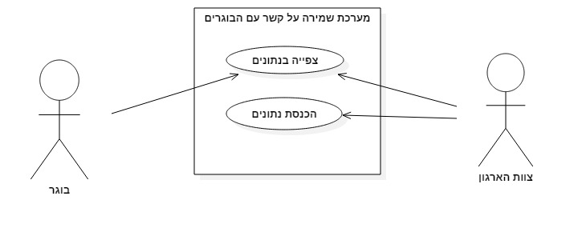

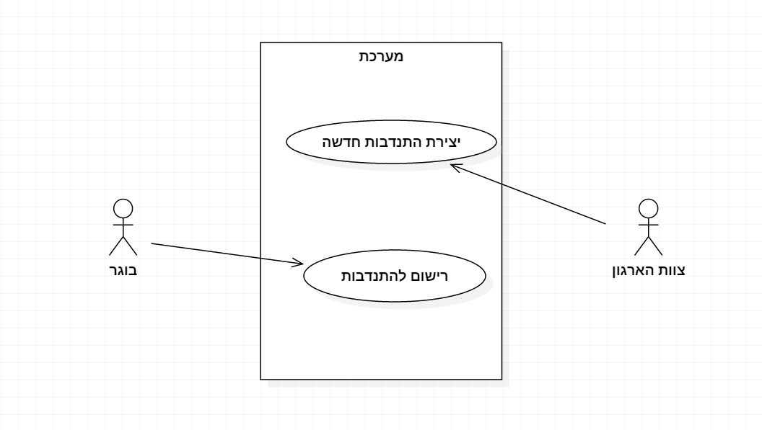

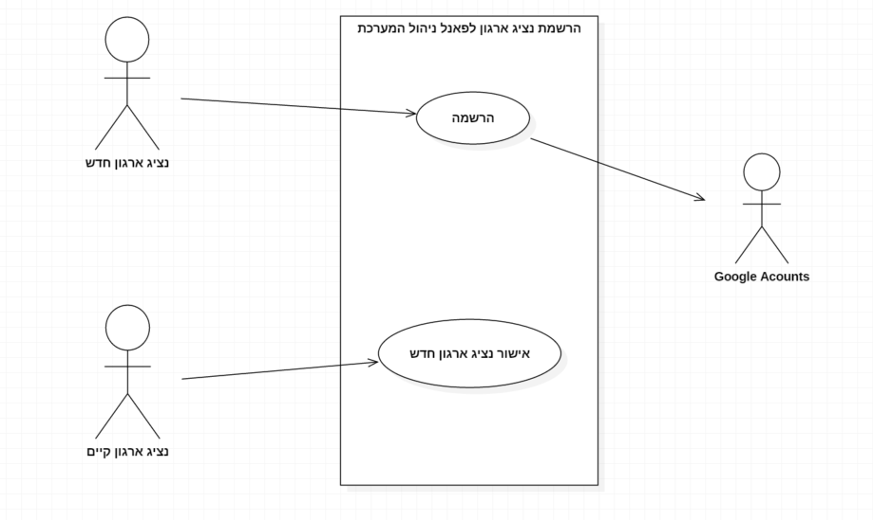

1. טבלת שחקנים ובעלי עניין ומטרותיהם

|  |  |
| --- | --- |
| שם שחקן | מטרות |
| צוות הארגון | יהיו בעלי השליטה בתוכן המוצג באתר |
| בוגרים ומשתמשים נוספים | צופים בתוכן המוצג באתר, יכולים להירשם להתנדבויות |
| בעלי עניין נוספים: | ראובן ואיתמר – בעלי דעה על אופי הפיתוח והמימוש |
| Google | בעזרתו יתבצע זיהוי של צוות הארגון למתן היכולת לשנות תוכן באתר |
|  |  |

1. תרשים סיכום UML-י של תרחישי השימוש במערכת

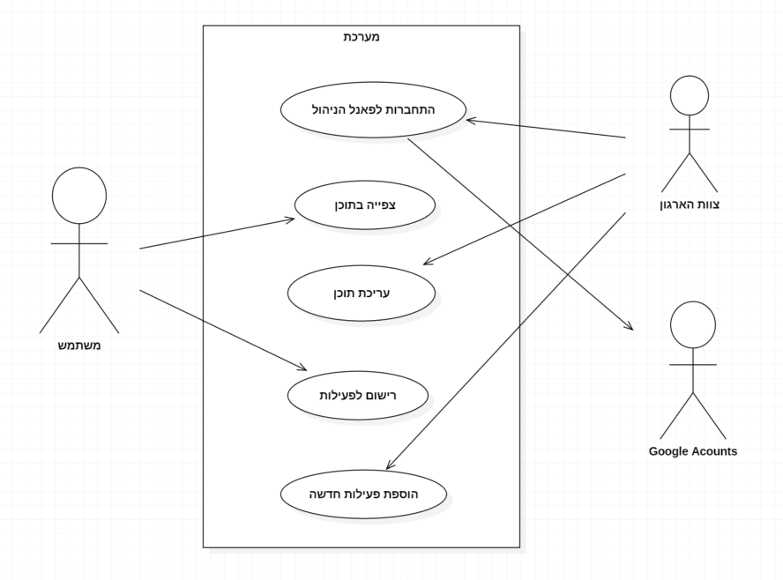

תרחישי שימוש פורמאליים עיקריים

|  |  |
| --- | --- |
| שם התרחיש | צפייה בנתונים |
| שחקו ראשי | *משתמש, צוות הארגון* |
| מטרה | *יוכלו לצפות בתוכן שמוצג באתר למטרת עדכונים ושמירה על קשר* |
| היקף ורמה | *מערכת שמירה על קשר, משתמשים* |
| בעלי עניין ואינטרסים | *הבוגר – כדי שיוכל להתעדכן בהצעות עבודה, השמות וכו..*  *צוות הארגון – סיפוק המידע הרלוונטי*  *Google - שמירת מידע על המשתמשים שעושים login דרך השירות* |
| טריגר | *המשתמש נכנס למערכת* |
| תנאי קדם | *אין* |
| תנאי סיום מוצלח | *מעבר לעמוד עם פרטים מלאים* |
| תנאי סיום כישלון | *אין אפשרות לצפות בנתונים* |
| תרחיש הצלחה עיקרי | *1. המערכת מציגה מסך ראשי עם התוכן*  *2. המשתמש רואה את התוכן באמצעות גלילת העכבר על המסך*  *3. המשתמש מגיע לדף בו יש פרטים מלאים* |
| הרחבות (שגיאות) | 1. *לא מוצגים הפרטים* 2. *מוצגים פרטים של אירוע לא נכון* |
| תרחישים חלופיים | *אין* |

|  |  |
| --- | --- |
| שם התרחיש | הכנסת נתונים |
| שחקו ראשי | *צוות הארגון* |
| מטרה | *יוכלו לשנות, למחוק ולהוסיף נתונים* |
| היקף ורמה | *מערכת שמירה על קשר, צוות הארגון* |
| בעלי עניין ואינטרסים | *הבוגר – יוכלו להיחשף לתוכן חדש ועדכני*  *צוות הארגון – לתת מענה לצורך העיקרי שהוא שמירה על קשר עם הבוגרים ביכולת לחשוף את הבוגרים למגוון האפשרויות שהארגון מציג* |
| טריגר | *המשתמש מזדהה כאיש צוות* |
| תנאי קדם | *המשתמש עבר login* |
| תנאי סיום מוצלח | *התחברות לפאנל הניהול* |
| תנאי סיום כישלון | 1. *אין אפשרות להתחבר לפאנל הניהול* 2. *אדם שלא שייך לצוות הארגון, מצליח להתחבר לפאנל הניהול* |
| תרחיש הצלחה עיקרי | *1. המערכת מציגה מסך ראשי עם התוכן לניהול*  *2. המשתמש מהצוות רואה את התוכן ויכול לערוך אותו* |
| הרחבות (שגיאות) | 1. *המידע לא מוצג* |
| תרחישים חלופיים | *אין* |

|  |  |
| --- | --- |
| שם התרחיש | רישום להתנדבויות ואירועים |
| שחקו ראשי | *בוגר/משתמש* |
| מטרה | *להירשם להתנדבות המוצעת על ידי הארגון* |
| היקף ורמה | *מערכת שמירה על קשר, בוגר* |
| בעלי עניין ואינטרסים | *הבוגר/משתמש – כדי להתנדב ולתרום לארגון*  *צוות הארגון – לקבל סיוע ממתנדבים בהעברת הקורסים וההכשרות של הארגון* |
| טריגר | *המשתמש נכנס לעמוד הרשמה להתנדבות* |
| תנאי קדם | *כניסה למערכת ההרשמה לפעילות* |
| תנאי סיום מוצלח | *הרשמה להתנדבות* |
| תנאי סיום כישלון | *אי הצלחה ברישום* |
| תרחיש הצלחה עיקרי | *1. הבוגר נרשם בהצלחה להתנדבות*  *2. המערכת הוסיפה את הבוגר לרשימת המתנדבים הנוכחית* |
| הרחבות (שגיאות) | 1. *לא מוצג טופס הרישום* 2. *מוצגים פרטים של אירוע לא נכון* |
| תרחישים חלופיים | *אין* |

# **סיפורי משתמשים – UserStories**

|  |  |  |
| --- | --- | --- |
|  | סיפור | תיאור קצר |
| US1 | *צפייה בתוכן* | *בתור משתמש אני מעוניין לצפות בתכני האתר שכוללים הצעות העבודה, ניוזלטרים, השמות מקצועיות, מקומות עבודה ועוד.* |
| US2 | *שימוש באתר* | *בתור בן אדם שמעוניין להשתמש באתר הייתי מעדיף שהאתר יהיה נוח וקל לשימוש, שהאופציות שאני מעוניין בהן יהיו נגישות ללא יותר מדי סיבוכים.* |
| US3 | *חיפוש תוכן* | *בתור משתמש אני מעוניין לחפש תכנים שרלוונטיים אליי.*  *הייתי רוצה שהמערכת תסנן את האירועים שקשורים לתחום העניין שלי* |
| US4 | *עריכת תוכן* | *בתור איש צוות הארגון, אני מעוניין לעדכן, להוסיף או להסיר את התכנים שמוצגים באתר כדי להיות רלוונטי לקוראים* |
| US5 | *הרשמה לאירוע* | *בוגר/משתמש יוכל להירשם לאירועים המוצעים ע"י צוות הארגון באתר כגון התנדבויות.* |

# **דרישות סביבה**



## דרישות חומרה

* אילוצים לגבי התוכנה הנובעים מארכיטקטורת החומרה (תוכן מערכתי).
* שימוש בשרת Azure לשמירת תוכן האתר ומסד הנתונים של הבוגרים.

## דרישות תוכנה

* *מוצרי תוכנה: אפליקציית רשת.*
* *שרותים: שירות חיפוש מובנה – אפשרות לחפש אירועים מתוך המאגר הקיים בשרת.*
* *חבילות וממשקים:* Google login service.
* *ממשק גרפי – נותן לבוגר גישה קלה ונוחה מבחינה ויזואלית לתוכן המוצג באתר.*

## דרישות נוספות

* *אמינות: על המוצר להיות אמין, ע"י כך שיספק את המידע הרלוונטי בזמן הרצוי. על המערכת לספק חיפוש אמין ואיכותי.*

*על האתר להיות מהיר, יציב ועמידות ללא תקלות קריטיות.*

* *עמידות לתקלות:*

*משיכת נתונים – על השרת למשוך נתונים בצורה יעילה, שאינה פוגעת במאגר הקיים.*

* *דרישות לא-פונקציונליות:*

*דרישות ביצועים – פרמטרים הניתנים למדידה לגבי ביצועי התוכנה כגון נפח האחסון, זמן תגובה.*

*דרישות איכות – כגון בדיקתיות, אמינות, זמינות, שימושיות.*

* *נוחות – על הממשק להיות נוח ופשוט לשימוש.*

## ממשק משתמש – אב טיפוס

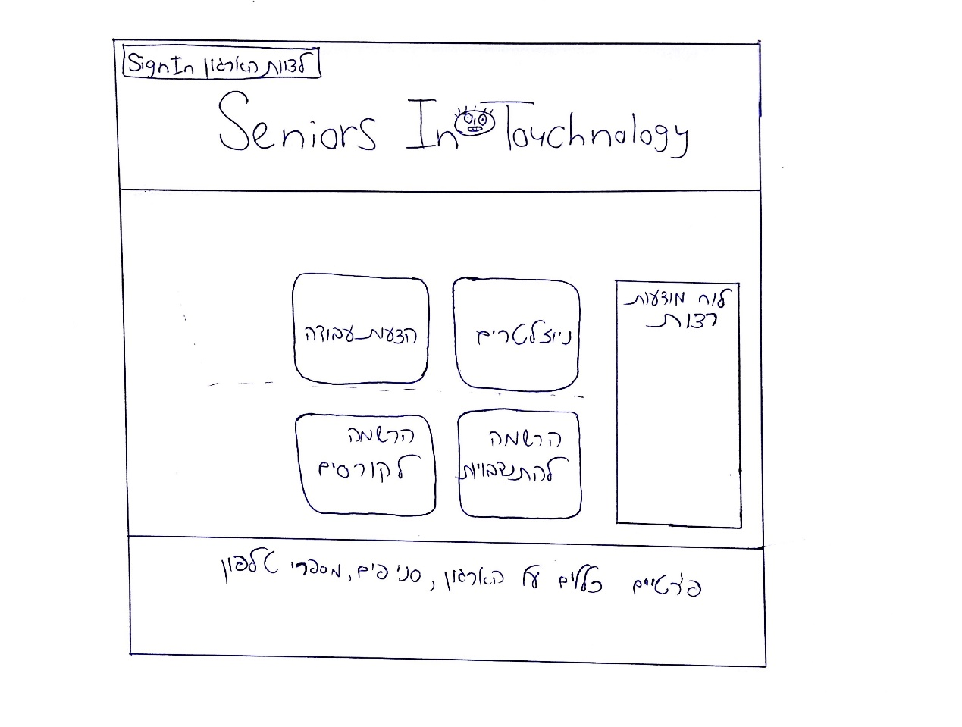

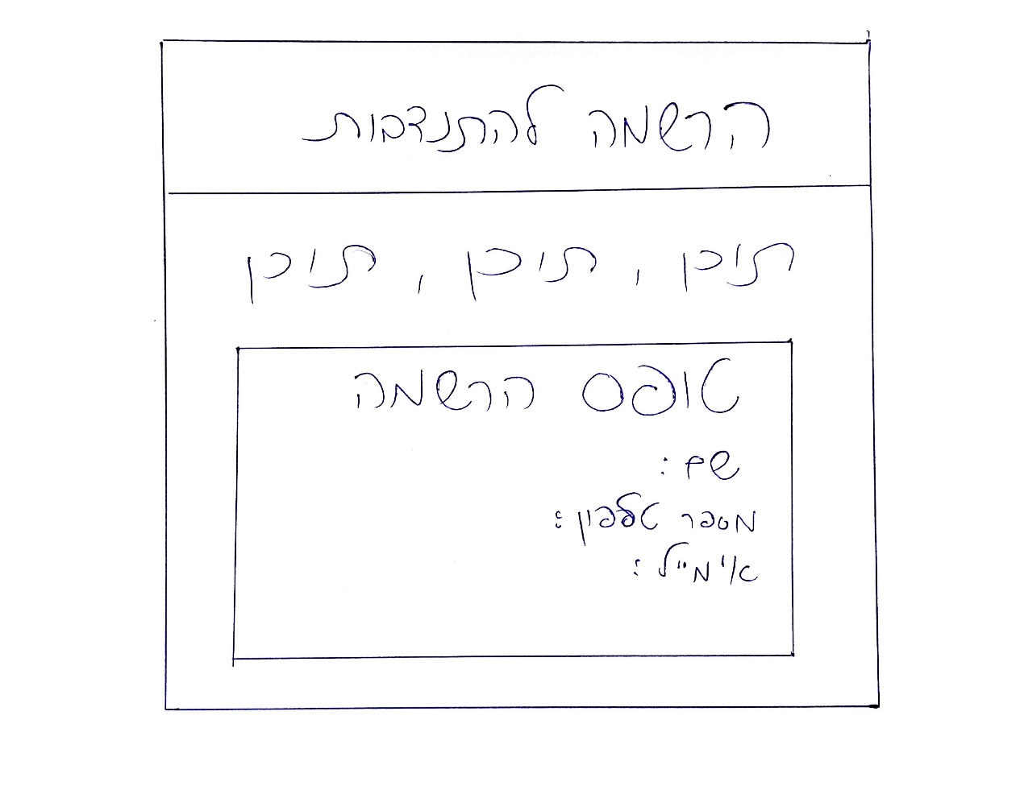

# **רשימת דרישות לבירור נוסף**

לא קיים בשלב זה.

# **רשות: טבלת דרישות – User Requirements Definition / Backlog**

|  |  |  |  |  |  |
| --- | --- | --- | --- | --- | --- |
| מס' | דרישה\מאפיין | סוג | מקור | דרגה | מאמץ |
| 1 | צור אירוע חדש | פונקצ' | US4 | 1 |  |
| 2 | עריכת אירוע | פונקצ' | US4 | 1 |  |
|  | מחיקת אירוע | פונקצ' | US4 | 1 |  |
| 3 | צפייה בתכני האתר | פונקצ' | US1 | 1 |  |
| 5 | חיפוש תוכן רלוונטי | פונקצ' | US4 | 2 |  |
| 6 | מניעת גישה לעריכת תוכן האתר למשתמש שלא שייך לצוות הארגון | אבטחה |  | 1 |  |
| 7 | הרשמה כבוגר לאירוע של הארגון | פונקצ' | US5 | 1 |  |

תבנית סיכום סקר דרישות תוכנה - SRS Review

# תוכן

|  |  |
| --- | --- |
| שם הפרויקט הנסקר | Seniors In Touchnology |
| נציגי הלקוח (הסוקרים) | טל-יה מדמון |
| מועד ומקום הפגישה | יום רביעי 23.3 המכללה להנדסה |
| שמות משתתפים | טל כהן, אורי אמיר, מתן ענתבי, אפק חזן ודוריאן צורפי |

# נקודות שעלו בסקר

|  |  |
| --- | --- |
| 1. | הדרישה היא למערכת שנועדה להציג תוכן עדכני ורלוונטי לצופים, הנותן מענה להרשמה לפעילויות ואירועים שונים. |
| 2. | לא תהיה הרשמה מצד המשתמשים, אלא רק על ידי צוות הארגון למטרת כניסה לפאנל ניהול התוכן |
| 3. | כל משתמש, ולא רק הבוגרים יוכל להירשם להתנדבויות ולפעילויות השונות שמוצעות |
|  |  |
|  |  |

# טבלת משימות הנובעות מהסקר (אפשר לחלופין למלא במערכת המשימות GitHub issues)

|  |  |  |
| --- | --- | --- |
| נושא | פעולה נדרשת | באחריות |
| *אבטיפוס* | *הצגת אבטיפוס ראשוני, הכולל מספר מסכים של המערכת על מנת להמחיש את אופן תצוגת התוכן באתר* | כלל הצוות |
| בחירת אופן ההתחברות למערכת | בדיקת יעילות ותיעדוף בין התחברות ע"י שירות חיצוני או פנימי. | כלל הצוות |
|  |  |  |

**מסקנות שהועלו מהפגישה:**

• הפרויקט שנבנה ייכלל בתוך האתר הראשי של הארגון, שהוא יכיל הפנייה לכתובת הפרויקט הנבנה.

• אין דרישה לרישום לאתר מצד הבוגרים/מתנדבים. למעשה, כל משתמש יוכל להירשם לאירוע ו/או להתנדבות מבלי הרשמה מוקדמת.

• בהרשמת משתמש לאירוע, המשתמש ימלא פרטים אודותיו שיועברו ישירות לידי צוות הארגון.

• תיבדק האפשרות להעברת הפרויקט לשרת הפרטי של הארגון לאחר תום תקופת השימוש בשירות ה – Azure.

• ניצור אב טיפוס פשוט לתיאום ציפיות בין צוות הפרויקט לצוות הארגון.

התכנון המוסכם הינו יצירת פאנל המורכב מ4 חלקים עיקריים: הצעות עבודה, הרשמה לקורסים, ניוזלטרים והרשמה להתנדבות, שכל חלק יכיל את המודעות הרלוונטיות.

• תהיה אפשרות להכניס ניוזלטרים ממקורות חיצוניים (כגון Wix, Wordpress) שיוצגו בתוכן האתר.

• הצורך העיקרי של המוצר הינו בעיקר הצגת מידע לצופים, וללא התעסקות ברשימות אנשים וניהול המתנדבים והבוגרים.

• גישה לניהול תוכן האתר תתבצע ע"י התחברות לחשבון Google של חברי הארגון, שיוכלו להוסיף חשבונות נוספים להרשאות ניהול התוכן.

• נדרש להימנע מאילוץ צוות הארגון להתעסק בתחזוקת הנתונים והאתר.

• הרשמה לקורסים ולהתנדבות תכלול שם מלא, מספר טלפון וכתובת מייל.

• ליצור אפשרות לעדכן הצעות עבודה עפ"י תאריך רלוונטיות.

• ביצירת מודעות תוכן האתר יסתמך על תבניות עיצוב שעל פיהם ייבנה הדף המבוקש שייכנס לאתר.

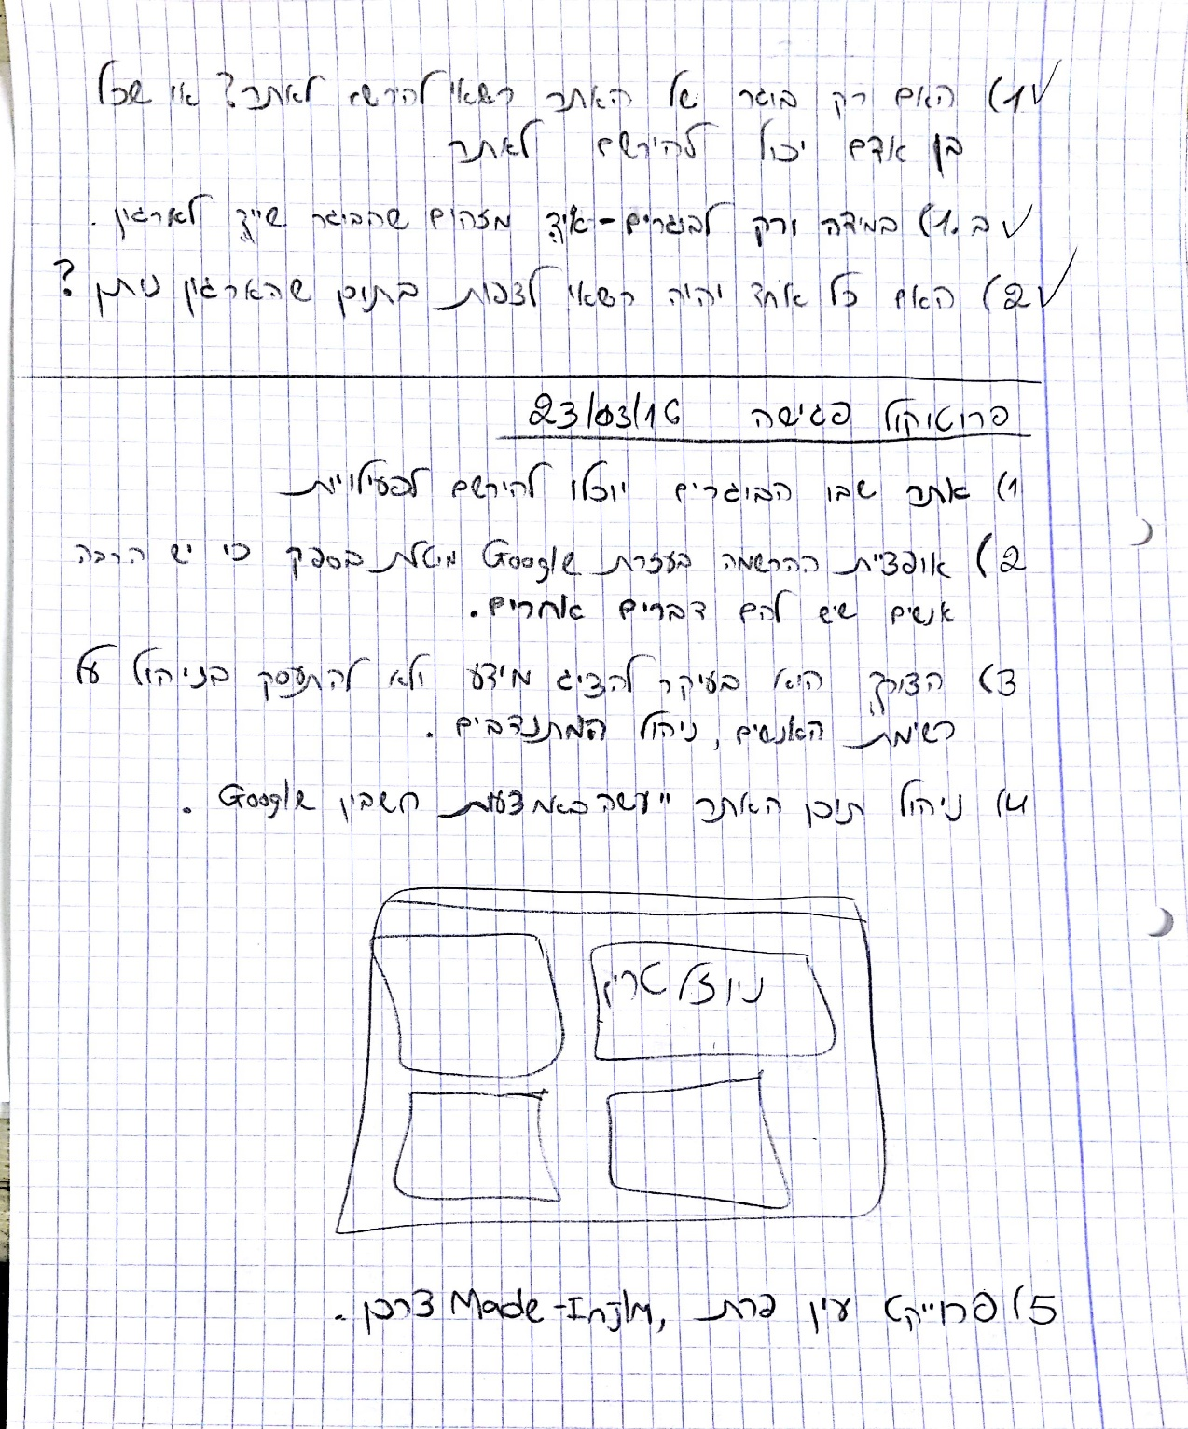**סיכומי דברים מתוך פגישות :**

